TEHNIKA IN TEHNOLOGIJA 6 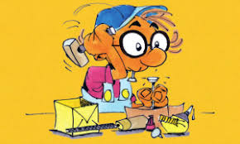
LES
Vaši nedokončani izdelki v šoli bodo morali malo počakati. Ko se vrnemo, jih bomo dokončali. Zdaj pa malo drugače…
Ob ogledu spodnjega filma ponovi polizdelke iz lesa. https://www.youtube.com/watch?v=jqqILqoSV9I
Poglej si še kratka filmčka muzeja Ribnica:
https://www.youtube.com/watch?v=VrvxtayMOtg Struženje
https://www.youtube.com/watch?v=BmRV-0XClDM Raglja in pripomoček za masažo

IZDELAJ PIŠČALKO
Ker pa pri tehniki ne moremo brez praktičnega dela, se preizkusi v naslednjem izzivu.
S pomočjo odrasle osebe izdelaj čisto pravo piščalko. V spodnjem videu imaš nazoren prikaz izdelave.
Pri uporabi noža bodi zelo previden/na.
Držim pesti, da ti uspe. Lahko jo fotografiraš ali celo posnameš kako deluje. Ko se vidimo, bomo pregledali vaše dosežke . Komaj čakam…
https://www.youtube.com/watch?v=SCu1JVDKCCs
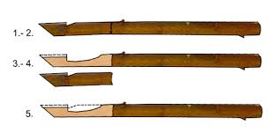

Učiteljica Marjetka

